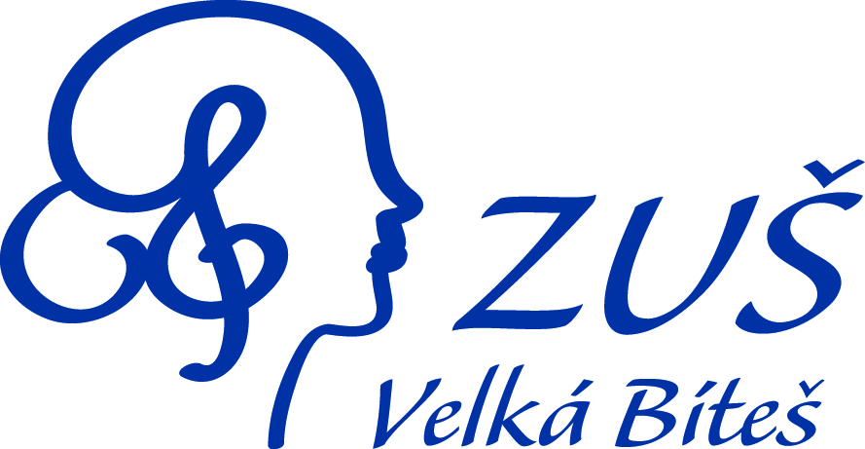

Základní umělecká škola, Velká Bíteš, Hrnčířská 117, příspěvková organizace

Srdce pro „Sedmikrásku“
Ano, čtete správně!
Bylinka sedmikráska, kromě odborného popisu z atlasů a herbářů, tvoří svými vlastnostmi synonymum s naší obdarovanou osobou, paní MUDr. Janou Ráboňovou z Velké Bíteše.
Sedmikráska obecná neboli chudobka
Má svoji magickou moc. Dříve lidé věřili, že nosí štěstí. První tři sedmikrásky nalezené na jaře nás budou chránit před horečkou, bolestí zubů a zlými pohledy. Léčí tělo i duši. Malá, nenápadná, odolná a vytrvalá. Naše bylinka tedy vůbec není obyčejná, jak by si mnozí mohli na první pohled myslet. Setkat se s ní můžete během celého roku.
Stejně jako s naší paní doktorkou, která už několik desítek let pečuje o děti a dorost. Léčí už i potomky svých prvních pacientů. Laskavá, dobrosrdečná, odpovědná, skromná, avšak neobyčejně houževnatá. Osud se s ní ale nemazlil. Sama vychovala dvě děti, které následují její dobrý příklad v pečlivé práci o lidi ve svém okolí. Syn jako lékař, který bude pokračovat v její dlouholeté práci a dcera, která svědomitě využívá pedagogické dovednosti např. ve vedení Bítešské scholy či jako vedoucí farního tábora. Jsme si jisti, že o obou dětech ještě hodně uslyšíme!
Dlouho jsme si lámali hlavu, jak vše popsat, připodobnit a zároveň poděkovat osobě, která pro nás pro všechny tolik znamená. Jak vyrobit srdce, které by alespoň zjednodušeně vystihovalo tuto výjimečnou osobu. Toto je výsledek našeho společného snažení, snad se nám povedl.
Děkujeme za každé vlídné slovo a úsměv, který nám přinášíte.

Vaše „děti“.

Kolektiv žáků ve věku 10-14 roků.
ZUŠ Velká Bíteš

